Rua Coronel Rosalino, n167, Centro, Duque Bacelar-Ma.
CNPJ: 06.314.439/0001-75

DECRETO Nº 12 /2023 DUQUE BACELAR – 06 DE JUNHO DE 2023

FRANCISCO FLÁVIO LIMA FURTADO, PREFEITO MUNICIPAL DE DUQUE BACELAR, ESTADO DO MARANHÃO, NO USO DE SUAS ATRIBUIÇÕES LEGAIS.

D E C R E T A

Artigo 1º - Fica decretado Ponto Facultativo, nas repartições Publicas Municipais, no dia 09 de junho (sexta – feira), em virtude do Feriado Nacional de Corpus Chisti no dia 08 de junho (quinta – feira).
Artigo 2º - (Exceto na SEMED e escolas) - Secretaria Municipal de Educação, em virtude dos Jogos Escolares Bacelarenses.
Artigo 3º - Secretarias que possuem atividades essenciais devem organizar suas escalas de Plantão para este Período.
Artigo 4º - Este Decreto entrará em vigor na data de sua publicação.
Artigo 5º - Revogam – se as disposições em contrário.
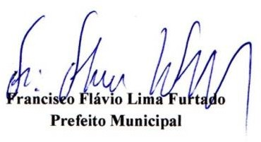

GABINETE DO PREFEITO MUNICIPAL DE DUQUE BACELAR, ESTADO DO MARANHÃO, AOS 06 DIAS DO MÊS JUNHO 2023.

